1

Lab

**BÁO CÁO BÀI THỰC HÀNH SỐ 1**

**Làm quen với Wireshark**

Wireshark Getting Started

**Môn học: Nhập môn Mạng máy tính**

|  |  |
| --- | --- |
| **Sinh viên thực hiện** | Dương Thuận Trí (22521517) |
| **Thời gian thực hiện** | 11/10/2023- 18/10/2023 |
| **Tự chấm điểm** | 10/10 |

**TRẢ LỜI CÁC CÂU HỎI**

Câu 1: Trình duyệt đang sử dụng phiên bản HTTP 1.0 hay 1.1? Phiên bản HTTP server đang sử dụng là bao nhiêu?

* Trình duyệt đang sử dụng phiên bản HTTP 1.1
* Phiên bản HTTP sever đang sử dụng là 1.1



Câu 2: Địa chỉ IP của máy tính bạn là bao nhiêu? Của web server là bao nhiêu?

* Địa chỉ IP của máy tính: 192.168.222.186



* Địa chỉ IP của web sever là: 192.168.222.159



Câu 3: Các mã trạng thái (status code) trả về từ server là gì?

* Mã trạng thái trả về từ sever là: 200



Câu 4: Server đã trả về cho trình duyệt tổng cộng bao nhiêu bytes nội dung?

* Server đã trả về cho trình duyệt 3 bytes nội dung

Câu 5: Xem xét nội dung của HTTP GET đầu tiên. Bạn có thấy dòng “IF-MODIFIED-SINCE” hay không?

* Dòng “IF-MODIFIED-SINCE” không có trong nội dung của HTTP GET đầu tiên.

Câu 6: Xem xét nội dung phản hồi từ server đối với HTTP GET đầu tiên. Server có trả về nội dung của file HTML hay không? Mã trạng thái đi kèm là gì? Giải thích ý nghĩa.

* Server có trả về nội dung của file HTML.

* Mã trạng thái đi kèm là: 200 ( mô tả mã trạng thái: OK)
* Ý nghĩa: phản hồi tiêu chuẩn cho các yêu cầu HTTP thành công.

Câu 7: Xem xét nội dung của HTTP GET thứ 2. Bạn có thấy dòng “IF-MODIFIED-SINCE” hay không? Nếu có, giá trị của IF-MODIFIED-SINCE là gì?

* HTTP GET thứ 2 có dòng “IF-MODIFIED-SINCE”

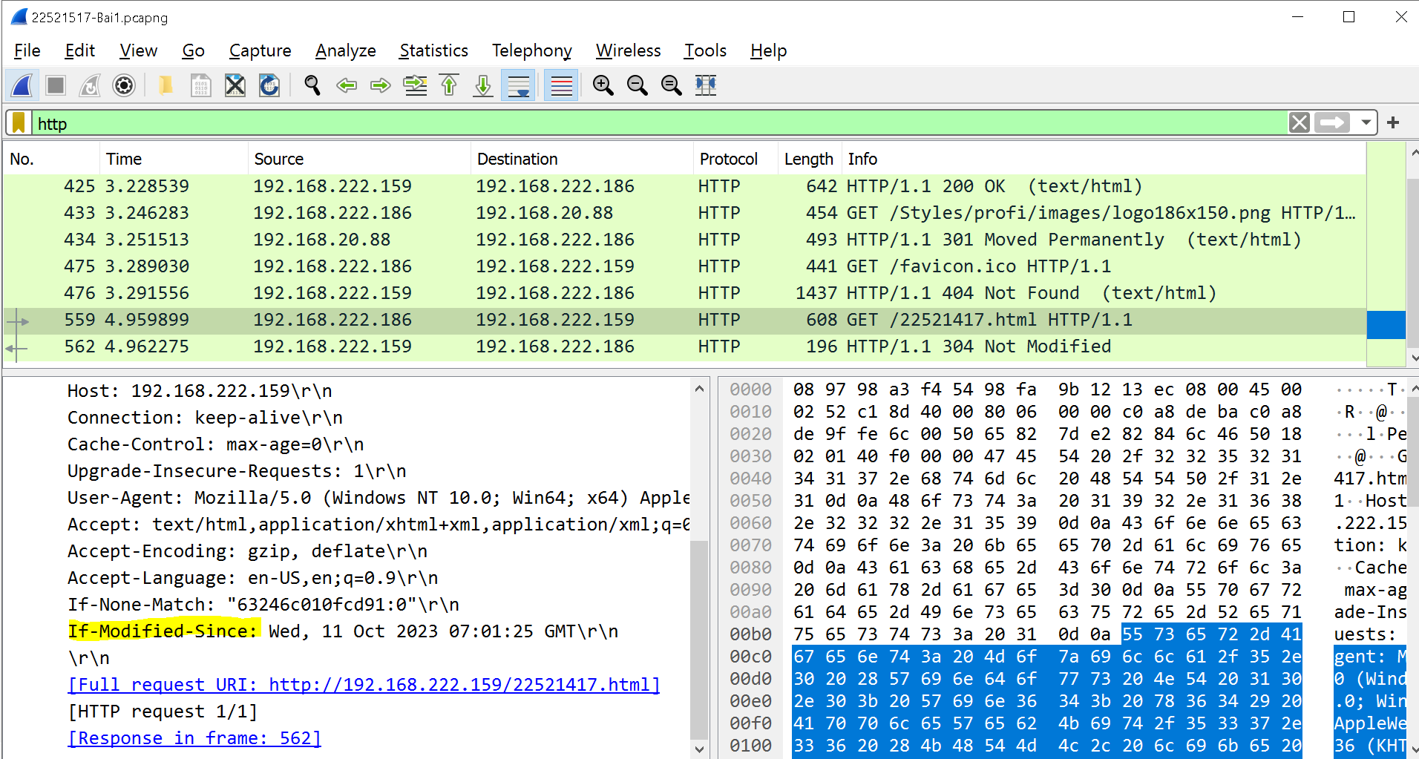

* Giá trị của IF-MODIFIED-SINCE là: Wed, 11 Oct 2023 07:01:25 GMT\r\n

Câu 8: Mã trạng thái HTTP được trả về từ server tương ứng với HTTP GET thứ 2 là gì? Ý nghĩa nó là gì? Server có thật sự gửi về nội dung của file hay không? Giải thích.

* Mã trạng thái: 304 ( mô tả mã trạng thái: Not Modified)
* Ý nghĩa: Nếu header yêu cầu bao gồm tham số 'if modified since', mã trạng thái này sẽ được trả về, trong trường hợp file không thay đổi kể từ ngày đó.
* Server không thật sự gửi về nội dung của file vì file không có thay đổi nào.

Câu 9: Trình duyệt đã gửi bao nhiêu HTTP GET? Đến những địa chỉ IP nào?

* Trình duyệt đã gửi 4 HTTP GET
* Đến những địa chỉ: 192.168.222.159, 192.168.20.88.

Câu 10: Trình duyệt đã gửi bao nhiêu HTTP GET?

* Trình duyệt đã gửi 2 HTTP GET

Câu 11: Cần bao nhiêu TCP segments để chứa hết HTTP response và nội dung của The Bill of Rights?

* Cần 4 TCP segments để chứa hết HTTP response và nội dung của The Bill of Rights.

Câu 12: Dòng chữ “THE BILL OF RIGHTS” được chứa trong gói tin phản hồi thứ mấy?

* Dòng chữ “THE BILL OF RIGHTS” được chứa trong gói tin phản hồi thứ 1 ( No. 74)

Câu 13: Mã trạng thái và ý nghĩa nó trong HTTP response tương ứng với HTTP GET đầu tiên là gì?

* Mã trạng thái: 401
* Mô tả mã trạng thái: Unauthorized
* Ý nghĩa: Header yêu cầu không chứa mã xác thực cần thiết và client bị từ chối truy cập.

Câu 14: Khi trình duyệt gửi HTTP GET lần thứ 2, trường dữ liệu mới nào xuất hiện trong HTTP GET?

* Khi trình duyệt gửi HTTP GET lần thứ 2, trường dữ liệu Authorization xuất hiện, vì lúc này những thông tin xác thực đã được cấp ( username, password).

